BAB II
KAJIAN PUSTAKA, KERANGKA PEMIKIRAN DAN HIPOTESIS

- Kajian Pustaka
    - Likuiditas
2.1.1.1 Pengertian Likuiditas
Likuiditas adalah kemampuan perusahaan dalam memenuhi kewajiban jangka pendek tepat pada waktunya. Likuiditas juga merupakan suatu indikator untuk mengukur kemampuan perusahaan dalam membayar semua kewajiban finansial jangka pendek pada saat jatuh tempo dengan menggunakan aktiva lancar yang tersedia. Dan berikut ini definisi mengenai likuiditas oleh beberapa ahli, diantaranya adalah :
Menurut Mamduh M Hanafi dan Abdul Halim (2012:75)), mendefinisikan likuiditas adalah sebagai berikut :
“Likuiditas adalah kemampuan perusahaan dalam memenuhi kewajiban jangka pendek dengan melihat aktiva lancar perusahaan relatif terhadap utangnya ( utang dalam hal ini merupakan kewajiban perusahaan)”.
Menurut Warren, Reeve et al (2014:174), menjelaskan mengenai likuiditas sebagai berikut :
“The ability to convert assets into cash is called liquidity ”.
Menurut Michael C. Ehrhardt and Eugene F. Brigham (2011:110), menjelaskan mengenai likuiditas sebagai berikut :
“Liquidity ratios show the relationship of a firm’s current assets to its currentliabilities and thus its ability to meet maturing debts”.
Menurut Fred Weston dalam buku Kasmir (2012:129), menjelaskan mengenai likuiditas sebagai berikut :
“Rasio likuiditas (liquidity ratio) merupakan rasio yang menggambarkan
kemampuan perusahaan dalam memenuhi kewajiban (utang) jangka pendek.”
Berdasarkan berbagai pendapat para ahli yang telah dikemukakan diatas, maka dapat disimpulkan bahwa likuiditas merupakan kemampuan suatu perusahaan dalam memenuhi kewajiban jangka pendek pada saat ditagih. Dan dapat dikatakan bahwa perusahaan yang mampu memenuhi kewajiban jangka pendek tepat pada waktunya menandakan bahwa perusahaan tersebut dalam keadaan liquid.

      - Jenis Rasio Likuiditas
Menurut Mamduh M Hanafi dan Abdul Halim (2012:75), rasio-rasio yang digunakan dalam rasio likuiditas ini ada dua, diantaranya adalah :
- Rasio lancar (current ratio)
Menurut Mamduh M Hanafi dan Abdul Halim (2012:79), menjelaskan rasio lancar adalah sebagai berikut :
“Rasio lancar mengukur kemampuan perusahaan memenuhi hutang jangka pendeknya dengan menggunakan aktiva lancarnya (aktiva yang akan berubah menjadi kas dalam waktu satu tahun atau satu siklus bisnis). Rasio Lancar merupakan perbandingan antara jumlah aktiva lancar dengan hutang lancar”.

Dan secara sistematis dapat dinyatakan dengan rumus berikut:
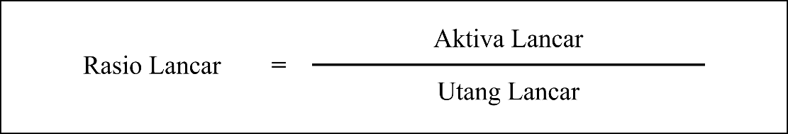

Mamduh M Hanafi dan Abdul Halim (2012:75)
Rasio yang rendah menunjukan resiko likuiditas yang tinggi, sedangkan resiko lancar yang tinggi menunjukan adanya kelebihan aktiva lancar yang akan mempunyai pengaruh tidak baik terhadap profitabilitas perusahaan. Aktiva lancar secara umum menghasilkan return yang lebih rendah dibandingkan dengan aktiva tetap.
- Rasio Cepat (quick ratio/acid test ratio)
Menurut Kasmir (2012:136), menjelaskan rasio cepat adalah sebagai berikut :
“Rasio Cepat merupakan rasio yang menunjukan kemampuan perusahaan dalam memenuhi, membayar kewajiban atau utang lancar (utang jangka pendek) dengan aktiva lancar tanpa memperhitungkan nilai sediaan (inventory)”.

Sedangkan menurut Mamduh M Hanafi dan Abdul Halim (2012:75),
“Rasio cepat (quick ratio) yaitu perbandingan antara aktiva lancar dikurangi persediaan dengan hutang lancarnya. Dalam rasio ini jumlah persediaan (inventory) sebagai salah satu komponen dari aktiva lancar harus dikeluarkan, dikarenakan persediaan merupakan komponen aktiva lancar yang paling tidak likuid, sementara dengan quick ratio dimaksudkan untuk membandingkan aktiva yang lebih lancar.”

Dan secara sistematis dapat dinyatakan dengan rumus berikut:
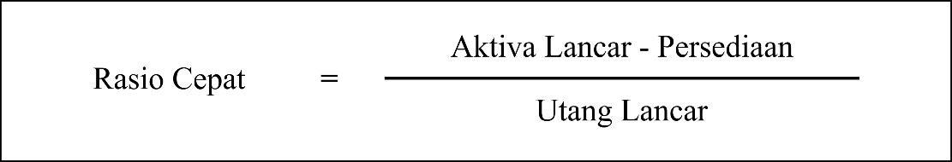

Mamduh M Hanafi dan Abdul Halim (2012:75)
Rasio cepat dengan angka yang terlalu tinggi untuk persediaan menunjukan indikasi kelebihan kas atau piutang, sedangkan angka yang terlalu kecil menunjukkan resiko likuiditas yang lebih tinggi.
Perbedaan yang mendasar dari rasio lancar dan rasio cepat yaitu dalam rasio lancar, aktiva lancar yang diperhitungkan meliputi persediaan, sedangkan dalam rasio cepat, aktiva lancar yang diperhitungkan tidak meliputi persediaan
Dan penelitian ini memproksikan likuiditas perusahaan dengan current ratio. Hal tersebut didasarkan pada kondisi apabila current ratio meningkat /tinggi berarti membuktikan semakin tinggi kemampuan perusahaan untuk memenuhi kewajiban finansial jangka pendeknya. Dan tingginya current ratio dapat meningkatkan keyakinan investor terhadap kemampuan perusahaan untuk membayar dividen yang dijanjikan. Dengan kata lain ada pengaruh antara current ratio terhadap pembayaran dividen.

2.1.1.3 Tujuan dan Manfaat Rasio Likuiditas
Perhitungan rasio likuiditas memberikan cukup banyak manfaat bagi berbagai pihak yang berkepentingan terhadap perusahaan. Berikut ini adalah beberapa tujuan dan manfaat menggunakan rasio likuiditas menurut Kasmir (2012:132), adalah :
- Mengukur kemampuan perusahaan membayar kewajiban atau utang yang segera jatuh tempo pada saat ditagih. Artinya, kemampuan untuk membayar kewajiban yang sudah waktunya dibayar sesuai jadwal batas waktu yang telah ditetapkan (tanggal dan bulan tertentu).
- Mengukur kemampuan perusahaan membayar kewajiban jangka pendek dengan aktiva lancar secara keseluruhan. Artinya, jumlah kewajiban yang berumur di bawah satu tahun atau sama dengan satu tahun, dibandingkan dengan total aktiva lancar.
- Mengukur kemampuan perusahaan membayar kewajiban jangka pendek dengan aktiva lancar tanpa memperhitungkan sediaan atau piutang. Dalam hal ini aktia lancar dikurangi sediaan dan utang yang dianggap likuiditasnya lebih rendah.
- Mengukur atau membandingkan antara jumlah sediaan yang ada dengan modal kerja perusahaan.
- Mengukur seberapa besar uang kas yang tersedia untuk membayar utang.
- Sebagai alat perencanaan ke depan, terutama yang berkaitan dengan perencanaan kas dan utang.
- Melihat kondisi dan posisi likuiditas perusahaan dari waktu ke waktu dengan menbandingkannya untuk beberapa periode.
- Melihat kelemahan yang dimiliki perusahaan, dari masing-masing komponen yang ada di aktiva lancar dan utang lancar.
- Menjadi alat pemicu bagi pihak manajemen untuk memperbaiki kinerjanya, dengan melihat rasio likuiditas yang ada pada saat ini.
- Bagi pihak luar perusahaan, seperti pihak penyandang dana (kreditor), investor, distributor, dan masyarakat luas, rasio likuiditas bermanfaat untuk menilai kemampuan perusahaan dalam membayar kewajiban kepada pihak ketiga.

2.1.2. Profitabilitas
2.1.2.1 Pengertian Profitabilitas
Rasio Profitabilitas menyediakan evaluasi menyeluruh atas kinerja perusahaan dan manajemennya. Rasio ini mengukur seberapa besar tingkatan keuntungan yang dapat diperoleh perusahaan. Dan berikut ini definisi mengenai profitabilitas oleh beberapa ahli, diantaranya adalah :
Menurut Mamduh M Hanafi dan Abdul Halim (2012:81), menjelaskan profitabilitas adalah sebagai berikut :
“Rasio Profitabilitas adalah rasio yang mengukur kemampuan perusahaan menghasilkan keuntungan (profitabilitas) pada tingkat penjualan, aset, dan modal saham yang tertentu”.
Menurut J. Gitman dan Chad J. Zutter (2012:601), menjelaskan profitabilitas adalah sebagai berikut :
“Profitability is the relationship between revenues and costs generated by
using the firm’s asset both current and fixed in productive activities”.
Sehingga pernyataan diatas menegaskan bahwa rasio profitabilitas dianggap dapat mengukur efektifitas manajemen berdasarkan hasil pengembalian dari penjualan investasi aktiva serta kemampuan perusahaan menghasilkan laba yang akan menjadi dasar pembagian dividen perusahaan.
Menurut pendapat Kasmir (2012:196), menjelaskan profitabilitas adalah sebagai berikut :
“Rasio Profitabilitas merupakan rasio untuk menilai kemampuan perusahaan dalam mencari keuntungan. Rasio ini juga memberikan ukuran tingkat efektivitas manajemen suatu perusahaan”.
Menurut Warren, Reeve et al (2014:711), menjelaskan profitabilitas adalah sebagai berikut :
“Profitability is the ability of a company to earn profits”.
Pernyataan di atas menunjukkan bahwa profitabilitas terkait kemampuan perusahaan dalam memperoleh laba/keuntungan.
Berdasarkan berbagai pendapat para ahli yang telah dikemukakan sebelumnya, maka dapat disimpulkan bahwa profitabilitas merupakan kemampuan perusahaan memperoleh laba dalam hubungannya dengan penjualan, total aktiva maupun modal sendiri. Dengan kondisi profitabilitas yang baik akan mendorong para investor untuk melakukan investasi pada perusahaan tersebut guna memperoleh dividen atas keuntungan perusahaan.
Dan keuntungan yang layak dibagikan para pemegang saham adalah keuntungan setelah perusahaan memenuhi seluruh kewajiban tetapnya, yaitu beban bunga dan pajak. Oleh karena itu, dividen diambil dari keuntungan bersih yang berhasil diperoleh perusahaan, maka keuntungan tersebut akan mempengaruhi besarnya yang dibagikan oleh perusahaan.

2.1.2.2 Jenis Profitabilitas
Berikut ini merupakan jenis-jenis rasio yang termasuk dalam rasio profitabilitas menurut Mamduh M Hanafi dan Abdul Halim (2012:81), diantaranya adalah sebagai berikut :
- Profit Margin
Menurut Mamduh M Hanafi dan Abdul Halim (2012:81), menjelaskan profit margin adalah sebagai berikut :
“Profit margin merupakan rasio yang menghitung sejauh mana kemampuan perusahaan menghasilkan laba bersih pada tingkat penjualan tertentu. Profit margin yang tinggi menandakan kemampuan perusahaan menghasilkan laba yang tinggi pada tingkat penjualan tertentu.”

Secara sistematis Profit margin dapat dinyatakan dengan rumus berikut:
Mamduh M Hanafi dan Abdul Halim (2012:81)
Profit margin yang rendah menandakan penjualan yang terlalu rendah untuk tingkat biaya tertentu, atau biaya yang terlalu tinggi untuk ingkat penjualan tertentu, atau kombinasi dari kedua hal tersebut. Secara umum rasio yang rendah bisa menunjukkan ketidak efisienan manajemen.
- Return On Asset (ROA)
Menurut Mamduh M Hanafi dan Abdul Halim (2012:81), menjelaskan Return On Asset adalah sebagai berikut :
“Return On Asset merupakan rasio yang mengukur kemampuan perusahaan menghasilkan laba bersih berdasarkan tingkat aset tertentu. “
Rasio yang tinggi menunjukkan efisiensi manajemen aset, yang berarti efisiensi manajemen. Rasio ini juga sering disebut sebagai ROI (Return On Investment). Secara sistematis Return On Asset (ROA) dapat dinyatakan dengan rumus berikut:
Mamduh M Hanafi dan Abdul Halim (2012:81)

- Return On Equity (ROE)
Menurut Mamduh M Hanafi dan Abdul Halim (2012:82), menjelaskan Return on Equity adalah sebagai berikut :
Return on Equity (ROE) merupakan rasio yang mengukur kemampuan perusahaan menghasilkan laba berdasarkan modal tertentu. Rasio ini merupakan ukuran profitabilitas dari sudut pandang pemegang saham. Rasio ini terkait dengan keuntungan perusahaan terhadap sumber pembiayaan modal.

Secara sistematis return on equity (ROE dapat dinyatakan dengan rumus berikut:

Mamduh M Hanafi dan Abdul Halim (2012:82)

Dan dalam penelitian ini memproksikan profitabilitas perusahaan dengan return on equity (ROE). Hal tersebut didasarkan return on equity (ROE) akan menunjukkan kepada kita seberapa besar imbal hasil bisnis terhadap ekuitas yang merupakan hak sebagai investor. Semakin sedikit dividen yang dibagikan, maka semakin besar potensi pertumbuhan laba di masa depan, karena semakin besar bagian dari laba bersih yang dipergunakan untuk menambah modal usaha.

2.1.2.3 Tujuan dan Manfaat Rasio Profitabilitas
Perhitungan rasio likuiditas memberikan cukup banyak manfaat bagi berbagai pihak yang berkepentingan terhadap perusahaan. Dan berikut ini adalah beberapa tujuan dan manfaat dengan menggunakan rasio profitabilitas menurut Kasmir (2012:197-198), diantaranya adalah sebagai berikut :
- Mengukur atau menghitung laba yang diperoleh perusahaan dalam satu periode tertentu.
- Menilai posisi laba perusahaan tahun sebelumnya dengan tahun sekarang.
- Menilai perkembangan laba dari waktu ke waktu.
- Menilai besarnya laba bersih sesudah pajak dengan modal sendiri.
- Mengukur produktivitas seluruh dana perusahaan yang digunakan baik modal pinjaman maupun modal sendiri.
- Mengukur produktivitas dari seluruh dana perusahaan yang digunakan baik modal sendiri.
- Mengetahui besarnya tingkat laba yang diperoleh perusahaan dalam satu periode.
- Mengetahui posisi laba perusahaan tahun sebelumnya dengan tahun sekarang.
- Mengetahui perkembangan laba dari waktu ke waktu.
- Mengetahui besarnya laba bersih sesudah pajak dengan modal sendiri.
- Mengetahui produktivitas dari seluruh dana perusahaan yang digunakan baik modal pinjaman maupun modal sendiri.

2.1.3. Leverage
2.1.3.1 Pengertian Leverage
Rasio hutang atau leverage merupakan rasio yang digunakan untuk mengukur sejauh mana aktiva perusahaan dibiaya dengan hutang atau dengan kata lain rasio ini menunjukkan seberapa besar kebutuhan dana perusahaan dibelanjai dengan hutang. Artinya berapa besar beban utang yang ditanggung perusahaan dibandingkan dengan aktivanya. Dan apabila perusahaan tidak memiliki leverage atau rasio hutangnya bernilai nol, maka perusahaan beroperasi sepenuhnya dengan menggunakan modal sendiri tanpa menggunakan hutang. Dan berikut ini definisi mengenai leverage oleh beberapa ahli, diantaranya adalah :
Menurut Mamduh M Hanafi dan Abdul Halim (2012:75), menjelaskan mengenai leverage sebagai berikut :
“Rasio leverage merupakan rasio yang mengukur kemampuan perusahaan
untuk memenuhi kewajiban-kewajiban jangka panjangnya.”.
Menurut Warren, Reeve et al (2014:174), menjelaskan mengenai leverage sebagai berikut :
”Leverage is using debt to increase the return on an investment”.
Menurut Fred Weston dalam buku Kasmir (2012:151), menjelaskan mengenai leverage sebagai berikut :
“Rasio solvabilitas atau leverage merupakan rasio yang digunakan untuk
mengukur sejauh mana aktiva perusahaan dibiaya dengan hutang”
Berdasarkan berbagai pendapat para ahli yang telah dikemukakan diatas, maka dapat disimpulkan bahwa rasio leverage/solvabilitas digunakan untuk mengukur kemampuan perusahaan untuk membayar seluruh kewajibannya dalam jangka panjang terutama apabila perusahaan dibubarkan (dilikuidasi).
Dan dalam penelitian ini menggunakan rasio leverage disebabkan rasio leverage dapat menunjukkan besaran kebutuhan dana perusahaan yang dibelanjai dengan utang, yang mana kebutuhan pendanaan perusahaan tersebut merupakan salah satu faktor dalam penentuan kebijakan dividen sesuai dengan pendapat Van Horne dan John M. Wachowicz (2009:481).

2.1.3.2 Jenis Rasio Leverage/Solvabilitas
Berikut ini merupakan jenis-jenis rasio yang termasuk dalam rasio leverage/solvabilitas menurut Mamduh M Hanafi dan Abdul Halim (2012:79), diantaranya adalah sebagai berikut :
a. Total Debt to Total Assets Ratio)/Rasio Total Hutang Terhadap Total Aset
Menurut Mamduh M Hanafi dan Abdul Halim (2012:79), menjelaskan Total Debt to Total Assets Ratio adalah sebagai berikut :
“Total Debt to Total Assets Ratio merupakan rasio utang yang digunakan untuk mengukur perbandingan antara total hutang dengan total aktiva”.
Dengan kata lain, seberapa besar aktiva perusahaan dibiayai oleh hutang atau seberapa besar hutang perusahaan berpengaruh terhadap pengelolaan aktiva. Ratio ini dihitung dengan membagi total kewajiban dengan total aktiva. Secara sistematis dapat dinyatakan dengan rumus berikut:

Mamduh M Hanafi dan Abdul Halim (2012:79)

b. Total Debt to equity ratio (DER )/ Rasio Hutang terhadap Ekuitas
Menurut Mamduh M Hanafi dan Abdul Halim (2012:79), menjelaskan Debt to equity ratio adalah sebagai berikut :
“Debt to equity ratio (DER) merupakan rasio yang digunakan untuk menilai utang dengan ekuitas. Rasio ini dicari dengan cara membandingkan antara seluruh utang, termasuk utang lancar dengan seluruh ekuitas. Rasio ini menyatakan bahwa semakin tinggi rasio ini, berarti modal sendiri semakin sedikit dibandingkan dengan hutangnya”.

Rumus untuk mencari debt to equity ratio dapat digunakan perbandingan antara total hutang dengan total ekuitas sebagai berikut :
Mamduh M Hanafi dan Abdul Halim (2012:79)
- Times Interest Earned Ratio (TIE)
Menurut Mamduh M Hanafi dan Abdul Halim (2012:80), menjelaskan Time Interest Earned Ratio (TIE) adalah sebagai berikut :
“Time Interest Earned Ratio (TIE) merupakan rasio yang mengukur kemampuan perusahaan untuk membayar utang dengan laba sebelum bunga pajak. Secara implisit rasio ini menghitung besaran laba sebelum bunga dan pajak yang tersedia untuk menutup beban tetap bunga”.
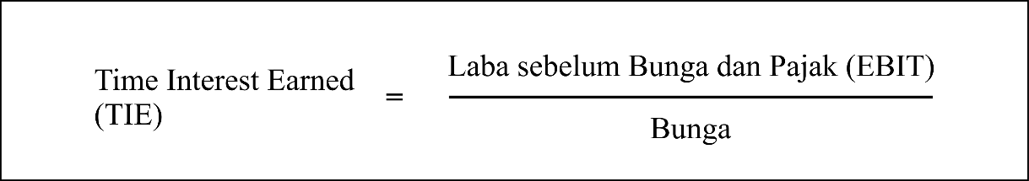
Dan secara sistematis dapat dinyatakan dengan rumus berikut:

Mamduh M Hanafi dan Abdul Halim (2012:80)

- Fixed Charge Coverage
Menurut Mamduh M Hanafi dan Abdul Halim (2012:80), menjelaskan Fix Charge Coverage adalah sebagai berikut :
Fix Charge Coverage merupakan rasio yang menghitung kemampuan perusahaan dalam membayar beban tetap total, termasuk biaya sewa. Secara sistematis dapat dinyatakan dengan rumus berikut:

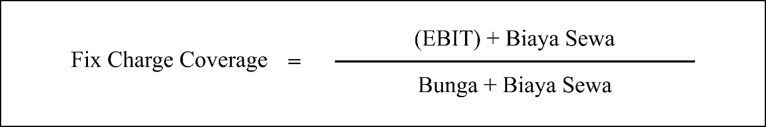

Mamduh M Hanafi dan Abdul Halim (2012:80)
Penelitian ini memproksikan leverage/solvabilitas perusahaan dengan Debt to Equity Ratio. Hal tersebut didasarkan pada kondisi apabila Debt to equity ratio tinggi, maka menunjukkan bahwa perusahaan yang leverage operasi atau keuangannya tinggi akan memberikan dividen yang rendah, karena laba yang diperoleh digunakan lebih dahulu untuk melunasi kewajiban perusahaan.

2.1.3.3 Tujuan dan Manfaat Rasio Leverage/Solvabilitas
Perhitungan rasio likuiditas memberikan cukup banyak manfaat bagi berbagai pihak yang berkepentingan terhadap perusahaan. Berikut ini adalah beberapa tujuan dan manfaat dengan menggunakan rasio leverage menurut Kasmir (2012:153-154), diantaranya adalah sebagai berikut :
- Untuk mengetahui posisi perusahaan terhadap kewajiban kepada pihak lainnya (kreditor).
- Untuk menilai kemampuan perusahaan dalam memenuhi kewajiban yang bersifat tetap (seperti angsuran pinjaman termasuk bunga)
- Untuk menilai keseimbangan antara nilai aktiva khususnya aktiva tetap dengan modal.
- Untuk menilai seberapa besar aktiva perusahaan dibiayai oleh utang.
- Untuk menilai seberapa besar pengaruh utang perusahaan terhadap pengelolaan aktiva.
- Untuk menilai atau mengukur berapa bagian dari setiap rupiah modal sendiri yang dijadikan jaminan utang jangka panjang.
- Untuk menilai berapa dana pinjaman Untuk menganalisis kemampuan posisi perusahaan terhadap kewajiban kepada pihak lainnya.
- Untuk menganalisis kemampuan perusahaan memenuhi kewajiban yang bersifat tetap (seperti angsuran pinjaman termasuk bunga),
- Untuk menganalisis keseimbangan antara nilai aktiva khususnya aktiva tetap dengan modal.
- Untuk menganalisis seberapa besar aktiva perusahaan dibiayai oleh hutang.
- Untuk menganalisis seberapa besar utang perusahaan berpengaruh terhadap pengelolaan aktiva.
- Untuk menganalisis atau mengukur berapa bagian dari setiap rupiah modal sendiri yang dijadikan jaminan utang jangka panjang.
- Untuk menganalisis berapa dana pinjaman yang segera akan ditagih.

    - Konsep Dividen
Dividen merupakan pembayaran laba kepada para pemegang saham sesuai dengan jumlah saham yang ditanamkan. Dividen berasal dari bahasa Latin, yaitu divendium yang artinya sesuatu untuk dibagi. Berikut ini beberapa pemaparan mengenai pengertian dividen :
Menurut Badan Pengawasan Pasar Modal (BAPEPAM) mendefinisikan dividen sebagai berikut :
“Dividen adalah porsi keuntungan perusahaan yang dibayarkan kepada para
pemegang saham”.
Menurut Paul D. Kimmel, Jerry J. Weygandt dan Donald E. Kieso (2012:634) mendefinisikan dividen sebagai berikut :,
“A dividend is a corporation’s distribution of cash or stock to its stockholders on a pro rata (proportional to ownership) basis”.
Menurut Gitman, Lawrence J. (2012:8), mendefinisikan dividen sebagai berikut :
“Dividends is a periodic distributions of cash to the stockholders of a firm”.

Menurut Zaki Baridwan (2010:434), mengemukakan definisi dividen sebagai berikut:
“Dividen adalah pembagian kepada pemegang saham yang sebanding dengan jumlah lembar yang dimiliki”.
Berdasarkan pengertian diatas, maka dapat disimpulkan bahwa dividen adalah pembagian keuntungan/laba perusahaan untuk dibagikan kepada para pemegang saham sesuai dengan jumlah dan jenis saham yang dimiliki.

      - Jenis-jenis Dividen
Pembagian dividen dapat berbentuk laba ditahan atau modal yang harus disetor. Menurut Kieso dan Weygandt, (2013:864) dividen yang dibagikan oleh perusahaan dapat mempunyai beberapa bentuk sebagai berikut :
- Dividen Kas/Tunai (Cash Dividends)
Dividen tunai adalah dividen yang dibagikan langsung secara tunai kepada para pemegang saham. Pengumuman pembayaran dividen dilakukan setelah persetujuan resolusi pada rapat umum dewan komisaris. Dan jumlah kas perusahaan haruslah mencukupi untuk pembagian dividen.
- Dividen Harta (Property Dividends)
Dividen harta merupakan dividen dibayarkan dalam aset perusahaan selain kas atau hutang dividen dalam bentuk aktiva perusahaan selain tunai (misal: barang dagang, real estate, atau investasi dalam bentuk lainnya). Dividen harta yang mudah yaitu menggunakan saham karena dalam bentuk emas atau benda lainya sulit untuk dibagikan kepada para pemegang saham.
- Dividen Likuidasi (Liquidating Dividends)
Dividen likuidasi merupakan dividen yang didasarkan bukan pada laba ditahan atau selain pada saldo laba. Dividen ini merupakan pengembalian dari investasi pemegang saham bukan dari laba, tetapi dari modal yang merupakan hasil donasi pihak luar atau pemegang saham lain.

2.1.4.2 Pengertian Kebijakan Dividen
Kebijakan dividen merupakan bagian yang tidak dapat dipisahkan dengan keputusan pendanaan perusahaan dan juga merupakan salah satu faktor penting yang harus diperhatikan oleh manajemen dalam mengelola perusahaan.
Dan menurut Gitman, Lawrence J (2012:574) mendefinisikan kebijakan dividen sebagai berikut :
“Dividend Policy is the firm’s plan of action to be followed whenever it makes a dividend decision”.
Sehingga dapat diartikan bahwa kebijakan dividen sebagai kebijakan untuk menentukan berapa laba yang harus dibayarkan berupa dividen kepada pemegang saham dan berapa banyak yang harus ditanam kembali (laba ditahan).

      - Teori Kebijakan Dividen
Pada dasarnya terdapat tiga konsep yang mendasari kebijakan dividen dalam dunia keuangan, seperti yang dikemukakan oleh Michael C. Ehrhardt and Eugene F. Brigham (2011:565), yakni diantaranya :

- Teori Dividen Tidak Relevan (Irrelevance Theory)
Teori dividen tidak relevan dikemukakan oleh Merton Miller dan Franco Modigliani (MM). Teori ini menyatakan bahwa kebijakan dividen tidak berpengaruh pada harga saham maupun terhadap biaya modal perusahaan. Teori MM berpendapat bahwa nilai suatu perusahaan ditentukan pada kemampuan perusahaan dalam memperoleh laba, bukan pada bagaimana laba tersebut dibagi menjadi dividen dan laba ditahan. Sehingga kebijakan dividen merupakan suatu yang tidak relevan untuk dipersoalkan.
Teori Merton Miller dan Franco Modigliani (MM) menyatakan bahwa nilai perusahaan tidak dipengaruhi oleh besar kecilnya dividend payout ratio, tetapi hanya ditentukan oleh profitabilitas dasar dan risiko usahanya, dengan asumsi bahwa tidak ada pajak yang dibayarkan atas dividen, saham dapat dibeli dan dijual tanpa adanya biaya transaksi, semua pihak baik manajer maupun pemegang saham memiliki informasi yang sama tentang laba perusahaan di masa yang akan datang.
- Teori The Bird In The Hand (The Dividend PreferenceTheory)
Myron Gordon and John Lintner berpendapat bahwa para investor lebih menyukai dividen dibandingkan dengan capital gain. Dividen memiliki risiko yang lebih rendah dibandingkan dengan capital gain, oleh karenanya investor akan merasa lebih aman untuk mengharapkan dividen saat ini dibandingkan menunggu capital gain yang di masa depan.
Kebanyakan pemilik saham lebih menyukai pembayaran dividen saat ini dari pada menundanya untuk direalisir dalam bentuk capital gain. Tarif pajak untuk capital gain memang sering lebih rendah daripada untuk dividen, tetapi para pemilik saham banyak yang lebih menyukai dividen saat ini, karena dengan pembayaran dividen sekarang maka penerimaan uang tersebut sudah pasti, sedangkan apabila ditangguhkan ada kemungkinan bahwa apa yang diharapkan tidaklah akan sesuai ekspektasi.
- Teori Perbedaan Pajak (Tax Differential Theory )
Teori ini diajukan oleh Litzenberger dan Ramaswamy yang menyatakan bahwa dikarenakan adanya pajak terhadap keuntungan dividen dan capital gain, maka para investor lebih menyukai capital gain karena dapat menunda pembayaran pajak. Teori ini didasarkan atas pada perbedaan pajak antara dividen dengan keuntungan modal (capital gain). Pajak atas dividen harus dibayarkan pada tahun saat dividen tersebut diterima, sedangkan pajak atas capital gain tidak dibayarkan sampai saham dijual. Adanya keunggulan pajak tersebut maka membuat investor lebih menyukai capital gain karena dapat menunda pembayaran pajak dibandingkan dengan dividen.
Oleh karena itu investor mensyaratkan suatu tingkat keuntungan yang lebih tinggi pada saham yang memberikan dividend yield tinggi, capital gain yield rendah dari pada saham dengan dividend yield rendah, capital gain yield tinggi. Jika pajak atas dividend lebih besar dari pajak atas capital gain, perbedaan ini akan semakin terasa. Sehingga dengan adanya pajak terhadap dividen dan capital gain maka para investor lebih menyukai capital gain karena dapat menunda pembayaran pajak dengan alasan :
- Keuntungan modal dikenakan tarif pajak yang lebih rendah daripada untuk pembagian dividen, karena itu investor yang kaya mungkin lebih suka perusahaan menahan dan menanamkan kembali laba di dalam perusahaan.
- Pajak atas keuntungan tidak dibayarkan sampai saham terjual, karena adanya nilai efek waktu, satu dolar pajak yang dibayarkan di masa mendatang mempunyai biaya efektif yang lebih rendah daripada satu dolar yang dibayarkan hari ini.
- Jika selembar saham dimiliki oleh seseorang hingga ia meninggal, sama sekali tidak ada pajak keuntungan modal yang terutang, ahli waris dapat terhindar dari pajak keuntungan modal.

2.1.4.4 Jenis - Jenis Kebijakan Dividen
Menurut Ridwan S. Sundjaja dan Inge Barlian (2010:388), kebijakan dividen terdiri dari beberapa jenis, diantaranya adalah sebagai berikut :
- Kebijakan Dividen Rasio Pembayaran Konstan
Kebijakan ini didasarkan dengan persentase tertentu dari pendapatan. Dimana rasio pembayaran dividen adalah persentase dari setiap rupiah yang dihasilkan dibagikan kepada pemilik dalam bentuk tunai, dihitung dengan membagi dividen kas per saham dengan laba per saham. Masalah dengan kebijakan ini adalah jika pendapatan perusahaan turun atau rugi pada suatu periode tertentu, maka dividen menjadi rendah atau tidak ada. Karena dividen merupakan indikator dari kondisi perusahaan yang akan datang maka mungkin dapat berdampak buruk terhadap harga saham.
- Kebijakan Dividen Teratur
Kebijakan dividen yang didasarkan atas pembayaran dividen dengan rupiah yang tetap dalam setiap periode. Kebijakan yang teratur seringkali digunakan dalam memakai target rasio pembayaran dividen. Dimana target rasio pembayaran dividen adalah kebijakan dimana perusahaan mencoba membayar dividen dalam persentase tertentu seperti dividen yang dinyatakan dalam rupiah serta disesuaikan terhadap target pembayaran yang membuktikan terjadinya peningkatan hasil.
- Kebijakan Dividen Rendah Teratur dan Ditambah Ekstra
Kebijakan dividen yang didasarkan pembayaran dividen rendah yang teratur, ditambah dengan dividen ekstra jika ada jaminan pendapatan. Jika pendapatannya lebih tinggi dari biasanya pada periode tertentu, perusahaan boleh membayar tambahan dividen yang disebut dividen ekstra.

      - Faktor-Faktor yang Mempengaruhi Kebijakan Dividen
Menurut Van Horne dan John M. Wachowicz (2009:481) menyatakan ada beberapa faktor yang mempengaruhi kebijakan dividen, diantaranya adalah sebagai berikut :
- Aturan-aturan Hukum (Legal Rules)
Hukum badan perusahaan memutuskan legalitas distribusi apa pun kepada para pemegang saham biasa perusahaan. Aturan-aturan hukum ini berkaitan dengan penurunan nilai modal, insolvensi (kebangkrutan), dan penahanan laba yang tidak dibenarkan.

- Kebutuhan Pendanaan Perusahaan (Funding Needs of the Firm)
Menentukan arus kas dan posisi kas perusahaan yang akan terjadi ditengah ketiadaan perubahan kebijakan dividen. Selain melihat perkiraan hasil, harus dipertimbangkan juga risiko bisnis agar bisa mendapatkan kisaran hasil arus kas yang mungkin terjadi.
- Likuiditas (Liquidity)
Likuiditas perusahaan merupakan pertimbangan utama dalam banyak keputusan dividen. Karena dividen menentukan arus kas keluar, semakin besar posisi kas dan keseluruhan likuditas perusahaan, maka semakin besar kemampuan perusahaan untuk membayar dividen.
- Kemampuan untuk Meminjam (Ability to Borrow)
Posisi yang likuid tidak hanya merupakan cara untuk memberikan fleksibilitas keuangan dan melindungi dari ketidakpastian. Jika perusahaan memiliki kemampuan untuk meminjam dalam jangka waktu yang relatif singkat, maka dapat dikatakan perusahaan tersebut fleksibel secara keuangan.
- Batasan dalam Kontrak Utang (Restrictions in Debt Contracts)
Syarat perjanjian utang (covenant) sebagai pelindung dalam kesepakatan obligasi atau perjanjian peminjaman sering kali meliputi batasan untuk pembayaran dividen. Batasan tersebut ditentukan oleh pihak pemberi pinjaman untuk menjaga kemampuan perusahaan membayar utang.

- Pengendalian (Control)
Jika suatu perusahaan membayar dividen dalam jumlah yang cukup besar, maka perusahaan perlu mengumpulkan modal di kemudian hari melalui penjualan saham agar dapat membiayai berbagai peluang investasi yang menguntungkan. Berdasarkan situasi semacam ini, pihak yang memiliki kendali atas perusahaan (controlling interest) dapat terdilusi jika pemegang saham mayoritas tidak dapat memesan saham tambahan.

2.1.4.6 Prosedur Pembayaran Dividen
Menurut Michael C. Ehrhardt and Eugene F. Brigham (2011:562), terdapat beberapa prosedur pembayaran dividen yang dilalui, yakni sebagai berikut :
- Tanggal Pengumuman (Declaration date)
Tanggal Pengumuman (Declaration date) adalah tanggal pada saat direksi perusahaan secara formal mengeluarkan pernyataan berisi pengumuman pembayaran dividen.
- Tanggal Pencatatan Pemegang saham (Holder-of-record date)
Tanggal pencatatan pemegang saham adalah tanggal pada saat perusahaan menutup buku pencatatan pemindah tanganan saham dan membuat daftar pemegang saham per tanggal tersebut. Biasanya tanggal pencatatan dicatat dua atau tiga minggu setelah tanggal pengumuman.

- Tanggal Ex-Dividend (Ex-dividend date)
Tanggal Ex-Dividend dalah tanggal pada saat hak atas dividen periode berjalan tidak lagi menyertai saham tersebut. Biasanya jangka waktunya adalah empat hari kerja sebelum tanggal pencatatan pemegang saham.
- Tanggal Pembayaran (Payment date)
Tanggal pembayaran adalah tanggal pada saat perusahaan melaksanakan pengiriman cek kepada pemegang saham yang tercatat sebagai pemegang saham.

2.1.4.7 Indikator Kebijakan Dividen
Terdapat dua indikator yang biasa digunakan untuk mengukur kebijakan dividen suatu perusahaan (Warsono, 2003:275), yaitu:
- Hasil Dividen (Dividend Yield)
Dividend yield merupakan rasio yang menghubungkan dividen yang dibayar dengan harga saham biasa perusahaan.
Menurut Thomas P. Edmonds, Bor-Yi Tsay, Philip R. Olds (2011: 603), menjelaskan mengenai pengertian Dividend yield sebagai berikut:
“The dividend yield measures dividends received as a percentage of a stock’s market price”.
Menurut Carl S. Warren, James M. Reeve, Jonathan E. Duchac (2014 : 601), menjelaskan mengenai pengertian Dividend yield sebagai berikut:
“The dividend yield measures the rate of return to stockholders”.

Secara sistematis, dividend yield dapat dirumuskan sebagai berikut:
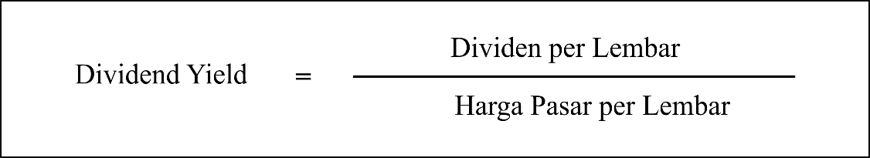

Mamduh M Hanafi dan Abdul Halim (2012:75)
Beberapa pemegang saham menggunakan dividend yield sebagai suatu ukuran risiko dan sebagai penyaring investasi. Para pemegang saham akan berusaha untuk menginvestasikan dananya dalam saham yang menghasilkan nilai dividend yield yang tinggi.
- Rasio Pembayaran Dividen (Dividend Payout Ratio)
Rasio pembayaran dividen (dividend payout ratio) merupakan indikator kedua yang digunakan untuk mengukur kebijakan dividen. Dividend payout ratio merupakan rasio hasil perbandingan antara dividen dengan laba yang tersedia bagi pemegang saham biasa.
Menurut J. Gitman dan Chad J. Zutter (2012: 577), menjelaskan mengenai pengertian Rasio Pembayaran Dividen (dividend payout ratio) sebagai berikut:
“The dividend payout ratio indicates the percentage of each dollar earned that a firm distributes to the owners in the form of cash. It is calculated by dividing the firm’s cash dividend per share by it’s earnings per share”.
Secara sistematis, dividend payout ratio dapat dirumuskan sebagai berikut:
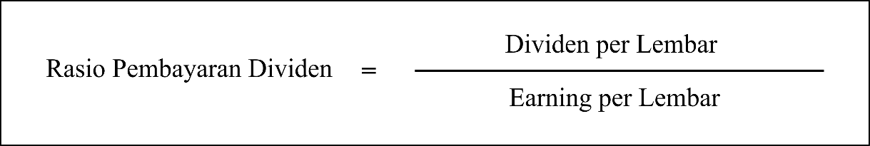

Mamduh M Hanafi dan Abdul Halim (2012:83)

2.2 Kerangka Pemikiran
2.2.1 Hubungan Likuiditas terhadap Kebijakan Dividen
Menurut Mamduh M Hanafi dan Abdul Halim (2012:75) dalam bukunya yang berjudul Analisis Laporan Keuangan, menjelaskan rasio likuiditas adalah
“Rasio Likuiditas merupakan rasio yang mengukur kemampuan perusahaan untuk memenuhi kewajiban jangka pendeknya dengan melihat aktiva lancar perusahaan relatif terhadap utang lancarnya (utang dalam hal ini merupakan kewajiban perusahaan). “

Dan salah satu jenis rasio likuiditas perusahaan yang seringkali digunakan, yakni rasio lancar yang menunjukkan kemampuan perusahaan dalam memenuhi utang jangka pendeknya dengan menggunakan aktiva lancarnya (aktiva yang akan berubah menjadi kas dalam waktu satu tahun atau satu siklus bisnis). Perusahaan yang memiliki likuiditas baik maka memungkinkan pembayaran dividen dengan lebih baik pula. Mamduh M Hanafi dan Abdul Halim (2012:75)
Rasio likuiditas pada penelitian ini diproksikan dengan Current Ratio (CR) yang merupakan variabel untuk mengukur rasio likuiditas. Menurut Martono dan D. Agus Harjito (2000:255-256), likuiditas perusahaan merupakan salah satu pertimbangan utama dalam kebijakan dividen. Karena dividen merupakan arus kas keluar, maka semakin besar jumlah kas yang tersedia dan likuiditas perusahaan, semakin besar pula kemampuan perusahaan untuk membayar dividen. Dan apabila manajemen hendak memelihara likuiditas dalam upaya mengantisipasi adanya ketidakpastian dan agar mempunyai fleksibilitas keuangan, kemungkinan perusahaan tidak akan membayar dividen dalam jumlah yang besar pula.
Hal tersebut senada dengan hasil penelitian Ni Luh Ayu Wahyuni (2015) yang menunjukkan bahwa variabel likuiditas yang diproksikan dengan Current Ratio secara empirik berpengaruh positif dan signifikan terhadap besarnya dividen yang dibagikan kepada pemegang saham. Hal ini berarti tinggi rendahnya likuiditas pada suatu perusahaan dapat pula dilihat dari kemampuan perusahaan memenuhi kewajiban jangka pendeknya.
Berdasarkan uraian tersebut di atas, maka peneliti menduga bahwa likuiditas berpengaruh terhadap kebijakan dividen.
2.2.2 Hubungan Profitabilitas terhadap Kebijakan Dividen
Menurut Mamduh M Hanafi dan Abdul Halim (2012:75) dalam bukunya yang berjudul Analisis Laporan Keuangan, menjelaskan bahwa rasio Profitabilitas adalah :
“Rasio Profitabilitas merupakan rasio yang mengukur seberapa besar kemampuan perusahaan dalam menghasilkan keuntungan (profitabilitas) pada tingkat penjualan, aset dan modal saham tertentu”.
Dan salah satu jenis rasio profitabilitas perusahaan yang seringkali digunakan, yakni Return on equity (ROE) yang mengukur kemampuan perusahaan dalam menghasilkan laba berdasarkan modal saham tertentu. Dan rasio ini secara eksplisit menganalisis profitabilitas perusahaan bagi pemilik saham biasa yang mana bunga dan dividen dimasukkan ke dalam analisis. Dengan begitu keuntungan yang diperoleh perusahaan akan diutamakan untuk membayar bunga utang kemudian saham preferen, dan kemudian diberikan ke pemegang saham biasa dalam bentuk dividen. Sehingga perusahaan yang mempunyai profitabilitas yang baik dimungkinkan untuk membayar dividen lebih baik. Mamduh M Hanafi dan Abdul Halim. (2012:174 & 194)
Dalam hasil penelitian Ni Luh Ayu Wahyuni (2015) menunjukkan bahwa rasio profitabilitas yang diproksikan dengan Return on equity (ROE) berpengaruh positif dan signifikan terhadap besarnya dividen yang dibagikan kepada pemegang saham. Hal ini berarti tinggi rendahnya profitabilitas akan membawa dampak mengenai ketertarikan minat investor dalam menanamkan modalnya dengan harapan yang akan mendapatkan keuntungan yang tinggi. Semakin tinggi tingkat Return on equity (ROE) maka pembagian dividen akan semakin banyak bagi para investor.
Dan hal tersebut sesuai juga dengan pernyataan dari Hunkar Osyasar, seorang analis senior strategis saham Deutsche Bank dalam salah satu artikelnya yang berjudul “Do Common Dividends Have an Influence on the Return of Equity?” mengemukakan bahwa :
“Dividend payments will impact the net shareholder equity on the balance sheet and will therefore influence the ROE figure. When a business pays dividends, its retained earnings will decline. Since retained earnings is added to the paid-in capital to calculate the total shareholder equity, dividend payments will reduce the total shareholder equity on the balance sheet. A reduction in shareholder equity translates to a smaller denominator in the ROE equation. In other words, the analyst divides the net income figure by a smaller number, which results in a larger ROE. In sum, dividends reduce shareholder equity and boost ROE”.
(sumber:http://budgeting.thenest.com/common-dividends-influence-return-equity-31799.html)

Maka dapat dikatakan bahwa apabila rasio Return on equity (ROE) tinggi maka laba bersih yang diperoleh dari perputaran ekuitas yang dimiliki juga tinggi. Jika laba perusahaan tinggi, maka proporsi pembagian dividen juga akan naik. Sehingga berdasarkan uraian telah dipaparkan diatas, maka peneliti menduga bahwa Return on equity (ROE) berpengaruh positif terhadap kebijakan dividen.
2.2.3 Hubungan Leverage terhadap Kebijakan Dividen
Van Horne dan John M. Wachowicz (2009:481) mengemukakan bahwa salah satu faktor utama dalam penetapan kebijakan dividen adalah kebutuhan pendanaan perusahaan (Funding Needs of the Firm). Dan salah satu sumber dana perusahaan dapat berasal dari pinjaman. Perusahaan dapat mendanai tingkat investasi dengan menggunakan utang atau ekuitas. Dan besaran kebutuhan dana perusahaan yang dibelanjai dengan hutang sering disebut dengan leverage.
Menurut Mamduh M Hanafi dan Abdul Halim (2012:79) mengemukakan bahwa rasio Solvabilitas/Leverage adalah
“Rasio Solvabilitas/Leverage merupakan rasio yang mengukur kemampuan perusahaan dalam memenuhi kewajiban-kewajiban jangka panjangnya. Rasio ini juga menghitung seberapa jauh dana yang disediakan oleh kreditur”.
Dengan meningkatkan rasio leverage, sebuah perusahaan akan tetap dapat membayar dividen sekalipun sedang mengalami fluktuasi laba. (Brigham dan Houston (2011:233). Dan apabila tingkat leverage bernilai nol maka perusahaan tidak menggunakan pendanaan perusahaan dengan hutang.
Hasil penelitian dari Komang Ayu Novita Sari dan Luh Komang Sudjarni (2015) menyebutkan bahwa Leverage berpengaruh signifikan terhadap kebijakan dividen pada perusahaan manufaktur di Bursa Efek Indonesia periode 2010-2013. Perusahaan yang memiliki tingkat leverage yang tinggi akan mengurangi pembagian dividen kepada para pemegang saham dikarenakan laba yang didapatkan perusahaan akan digunakan untuk membayar kewajiban-kewajibannya. Dan tingginya kewajiban yang harus dibayarkan akan mengurangi laba yang didapat perusahaan yang tentunya akan berdampak pada pembagian dividen. Hal tersebut menunjukkan bahwa leverage keuangan perusahaan menunjukan proporsi atas penggunaan utang untuk membiayai investasinya, peningkatan hutang akan mempengaruhi besar kecilnya laba bersih yang tersedia bagi para pemegang saham.
Sehingga dapat disimpulkan bahawa Debt to equity ratio (DER) merupakan salah satu jenis dari rasio ini yang dapat menggambarkan kemampuan perusahaan dalam memenuhi semua kewajibannya. DER (Debt to Equity Ratio) yang semakin tinggi akan menyebabkan kebijakan dividen semakin menurun, dan sebaliknya semakin rendah DER (Debt to Equity Ratio) akan memungkinkan kebijakan dividen yang lebih tinggi dikarenakan menipisnya hutang perusahaan yang dibayarkan, sehingga laba yang didapatkan semakin meningkat. Perusahaan yang tidak membayar dividen diprediksi memiliki rasio hutang yang tinggi karena harus berkonsentrasi dalam membayar bunga dan pokok pinjamannya, sedangkan perusahaan yang membayar dividen diperkirakan memiliki rasio hutang yang rendah.
Dan berdasarkan uraian tersebut, maka peneliti menduga bahwa Leverage yang diproksikan dengan DER (Debt to Equity Ratio) berpengaruh terhadap kebijakan dividen perusahaan.

2.2.4 Penelitian Terdahulu
Tabel 2. 1
Penelitian Terdahulu dan Hasil Penelitiannya

No | Peneliti | Judul | Hasil Penlitian
1. | Hamdayani 2016 | “Pengaruh Rasio Likuiditas (CR) terhadap Kebijakan Dividen  (DPR) Perusahaan Sub Sektor Perdagangan Besar Barang  Produksi yang terdaftar di BEI” | - Hasil pada penelitian ini menunjukkan bahwa current ratio (CR) tidak berpengaruh signifikan terhadap dividend pay out ratio (DPR) pada perusahaan sub sektor perdagangan besar  barang industri yang tercatat di BEI. Meskipun current ratio (CR) tidak berpengaruh signifikan terhadap dividend payout ratio (DPR), tetapi memiliki korelasi yang positif, yaitu semakin tinggi current ratio maka akan semakin tinggi pula dividend pay out ratio(DPR).
2. | Margaret Akinyi Olang, Grace Melissa Akenga, James Kamau Mwangi  2015 | “Effect of Liquidity on the Dividend Pay-out by Firms Listed  at the Nairobi Securities Exchange, Kenya” | - The study found out that there exists a positive effect of liquidity on dividend pay-out. As the level of liquidity increases, the dividends paid out level do also increase and vice versa.
3. | Ni Luh Ayu Wahyuni  2015 | “Pengaruh Profitabilitas dan Likuiditas Terhadap Besarnya Dividen Yang Dibagikan Kepada Pemegang Saham Pada Perusahaan Manufaktur Yang Terdaftar Di BEI” | - Hasil penelitian ini menunjukkan bahwa secara parsial variabel profitabilitas berpengaruh positif dan signifikan terhadap besarnya dividen.  - Variabel likuiditas, menunjukkan bahwa secara parsial variabel likuiditas berpengaruh positif dan signifikan terhadap besrnya dividen. Secara simultan profitabilitas dan likuiditas berpengaruh terhadap besarnya dividen.
4. | Ardiyanti. M  2016 | “Pengaruh Profitabilitas, Likuiditas, Dan Leverage Terhadap Kebijakan Dividen (Studi Pada Perusahaan Manufaktur Yang Terdaftar Lq45 Tahun 2008 – 2014)” | - Variabel Return On Equity Ratio (ROE) memiliki pengaruh positif dan tidak signifikan terhadap Dividend payout ratio (DPR).  - Variabel Cash Ratio (CR) memiliki pengaruh positif dan tidak signifikan terhadap Dividen Payout Ratio (DPR).
5. | Muhammadinah dan Mahmud Alfan Jamil 2015 | “Pengaruh Current Ratio, Debt To Equity Ratio, Total Asset Turnover Dan Return On Asset Terhadap Dividen Payout Ratio Pada Perusahaan Sektor Industri Barang Konsumsi Yang Terdaftar Di Bursa Efek Indonesia” | - Secara parsial variabel Current Ratio tidak berpengaruh signifikan terhadap variabel Dividen Payout Ratio, hal ini ditunjukkan dengan nilai signifikansi yang lebih besar dari 0,05.  - Secara parsial variabel Return on Equity, Debt to equity ratio tidak berpengaruh signifikan terhadap variabel Dividen Payout Ratio, hal ini ditunjukkan dengan nilai signifikansi yang lebih besar dari 0,05.

2.2.5 Paradigma Penelitian

Di bawah ini merupakan model hubungan antar variabel :
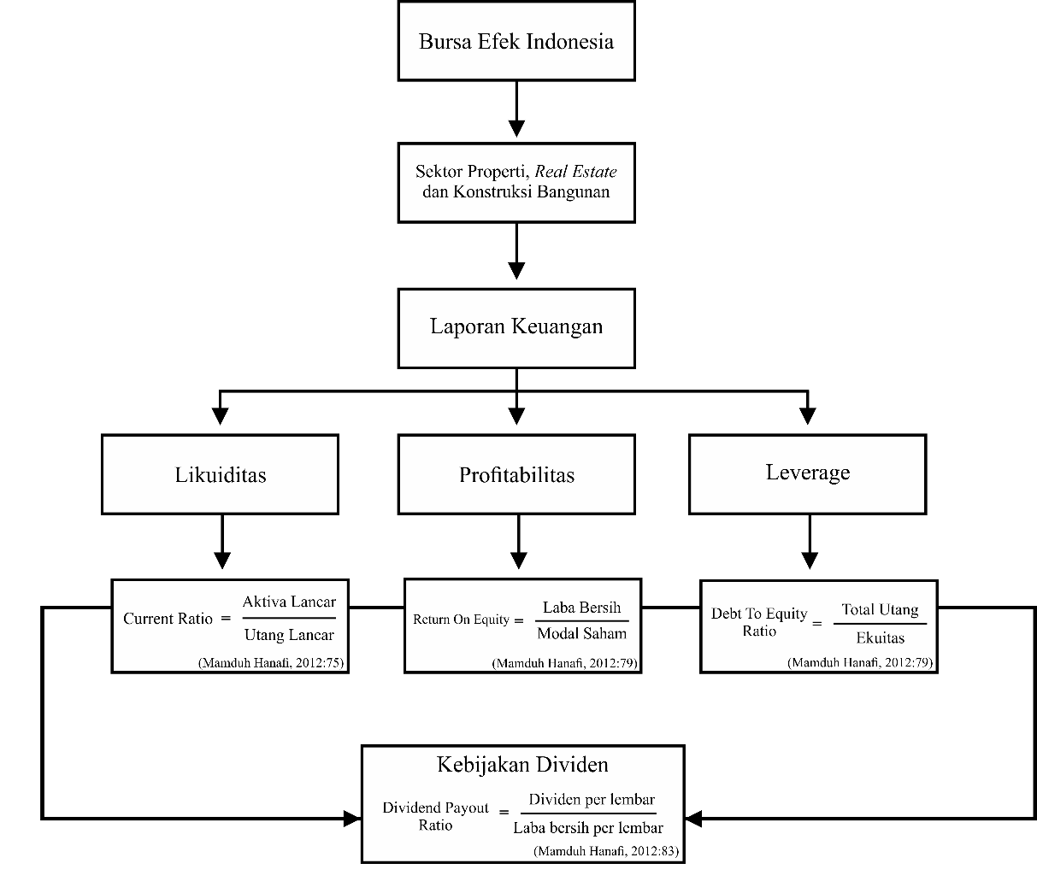

Gambar 2.1
Paradigma Kerangka Pemikiran

Keterangan : Likuiditas Variabel Independen 1
Profitabilitas Variabel Independen 2
Leverage Variabel Independen 3
Kebijakan Dividen Variabel Dependen
Garis Pengaruh

2.3 Hipotesis Penelitian
Menurut Sugiyono (2009: 96), hipotesis merupakan jawaban sementara terhadap rumusan masalah penelitian, di mana rumusan masalah penelitian telah dinyatakan dalam bentuk pertanyaan.
Adapun hipotesis dalam penelitian ini adalah sebagai berikut:
H1 = Likuiditas berpengaruh terhadap kebijakan dividen perusahaan.
H2 = Profitabilitas berpengaruh terhadap kebijakan dividen perusahaan.
H3 = Leverage berpengaruh terhadap kebijakan dividen perusahaan.
H4 = Likuiditas, Profitabilitas, dan Leverage secara parsial dan simultan
berpengaruh terhadap kebijakan dividen perusahaan.

